Министерство образования и науки Российской Федерации

ФГАОУ ВО «Севастопольский государственный университет»

Институт информационных технологий и управления в технических процессах

ОТЧЁТ

ПО ЛАБОРАТОРНОЙ РАБОТЕ №2

«ИССЛЕДОВАНИЕ СПОСОБОВ МОДЕЛИРОВАНИЯ НЕПРЕРЫВНО-СТОХАСТИЧЕСКИХ СИСТЕМ»

по дисциплине «Моделирование систем»

Выполнил:

студент группы ПИ/б-18-1-о

Николенко В.В.

Проверил:

Безуглая А.Е.

Севастополь

2021

1.ЦЕЛЬ РАБОТЫ

Исследование характеристик одноканальной системы массового обслуживания, используя аналитический и имитационный методы моделирования. Изучение особенностей работы и получение практических навыков постановки, отладки и получения результатов с помощью пакета моделирования Anylogic.

2.ПОРЯДОК ВЫПОЛНЕНИЯ

2.1 Оценить аналитическими методами вероятность нахождения в системе n заявок Ρn для n = 0,1,2,…,10, среднее число и дисперсию числа заявок в системе и в очереди.

2.2 Построить графики функции распределения времени пребывания заявки в системе Q(t) для t = 0, Δt , 2\* Δt ,…,10\* Δt .

2.3 Оценить среднее и дисперсию времени пребывания заявки в системе по формулам.

2.4 Запрограммировать модель одноканальной СМО, в соответствии с требованиями программы моделирования. Подставить в нее исходные данные (для источника и обслуживающего прибора) согласно варианту задания. Вывести всю необходимую статистику и сохранить ее для дальнейшего анализа.

2.5 Ввести в программу снятие статистики об ожидании в очереди при обслуживании устройством. Определить среднее время пребывания заявки в системе u. Сопоставить полученные результаты с аналитическими расчетами.

Вариант 18

λ=0,8

b=1.0

3.ХОД РАБОТЫ

3.1 Оценим аналитическими методами вероятность нахождения в системе n заявок Ρn для n = 0,1,2,…,10, среднее число и дисперсию числа заявок в системе и в очереди.

$$b=\frac{1}{μ}$$

$$μ=\frac{1}{b}=1$$

$$=\frac{}{μ}=\frac{0,8}{1}=0,8$$

Находим вероятность того, что заявки в системе отсутствуют:

$$P_{0}=1-=1-0,8=0,2$$

Найдём вероятность того, что в системе находится n заявок:

$$P_{1}= *P_{0}=0,8*0,2=0,16$$

$$P_{2}=P_{3}=P_{4}=P_{5}=P_{6}=P_{7}=P_{8}=P_{9}=P_{10}=0,16$$

Найдём среднее и дисперсию числа заявок в системе:

$$m=\frac{}{1-}=\frac{0,8}{1-0,8}=\frac{0,8}{0,2}=4$$

$$σ_{m}^{2}=\frac{}{{(1-)}^{2}}=\frac{0,8}{0,04}=20$$

Найдём среднее и дисперсию числа заявок, находящихся в очереди к прибору:

$$l=\frac{{}^{2}}{1-}=\frac{{0,8}^{2}}{0,2}=3,2$$

$$σ_{l}^{2}=\frac{{}^{2}(1+-{}^{2})}{{(1-)}^{2}}=\frac{{0,8}^{2}(1+0,8-{0,8}^{2})}{{0,2}^{2}}=\frac{0,7424}{0,04}=18,56$$

3.2 Построим график функции распределения времени пребывания заявки в системе Q(t) для t = 0, Δt , 2\* Δt ,…,60\* Δt .

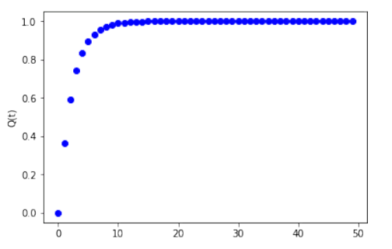

Рисунок 1 – График функции распределения времени пребывания заявки в системе

3.3 Оценим среднее и дисперсию времени пребывания заявки в системе по формулам

$$u=\frac{1}{μ(1-)}=\frac{1}{1*0,2}=5$$

$$σ_{u}^{2}=\frac{1}{{(μ\left(1-\right))}^{2}}=\frac{1}{0,04}=25$$

3.4 Запрограммируем модель одноканальной СМО, в соответствии с требованиями программы моделирования. Подставим в нее исходные данные (для источника и обслуживающего прибора) согласно варианту задания. Выведем всю необходимую статистику и сохранить ее для дальнейшего анализа.

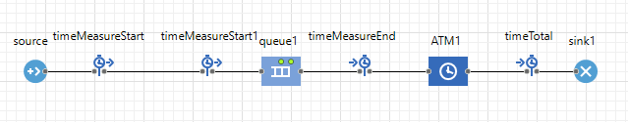

Рисунок 2 – Модель одноканальной СМО

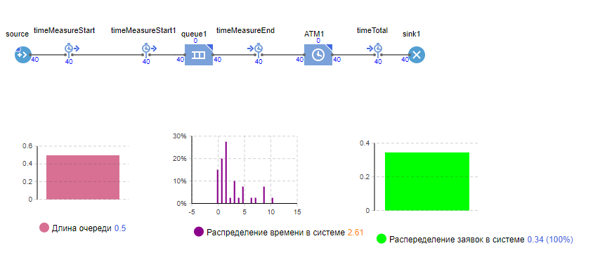

Рисунок 3 – Статистика запущенной СМО

3.5 Введем в программу снятие статистики об ожидании в очереди при обслуживании устройством. Определить среднее время пребывания заявки в системе u. Сопоставить полученные результаты с аналитическими расчетами.

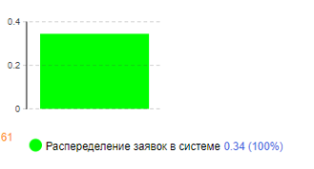

Рисунок 3 – Статистика об ожидании очереди

Сопоставив полученные результаты с аналитическими расчётами, можем увидеть, что значения различаются в пределах найденной дисперсии. В данном варианте дисперсия достаточно велика, поэтому значения тоже имеют достаточный разброс.

ВЫВОД

В ходе лабораторной работы были исследованы характеристики одноканальной системы массового обслуживания, используя аналитический и имитационный методы моделирования. Изучены особенности работы и получены практические навыки постановки, отладки и получения результатов с помощью пакета моделирования Anylogic.